# Функция

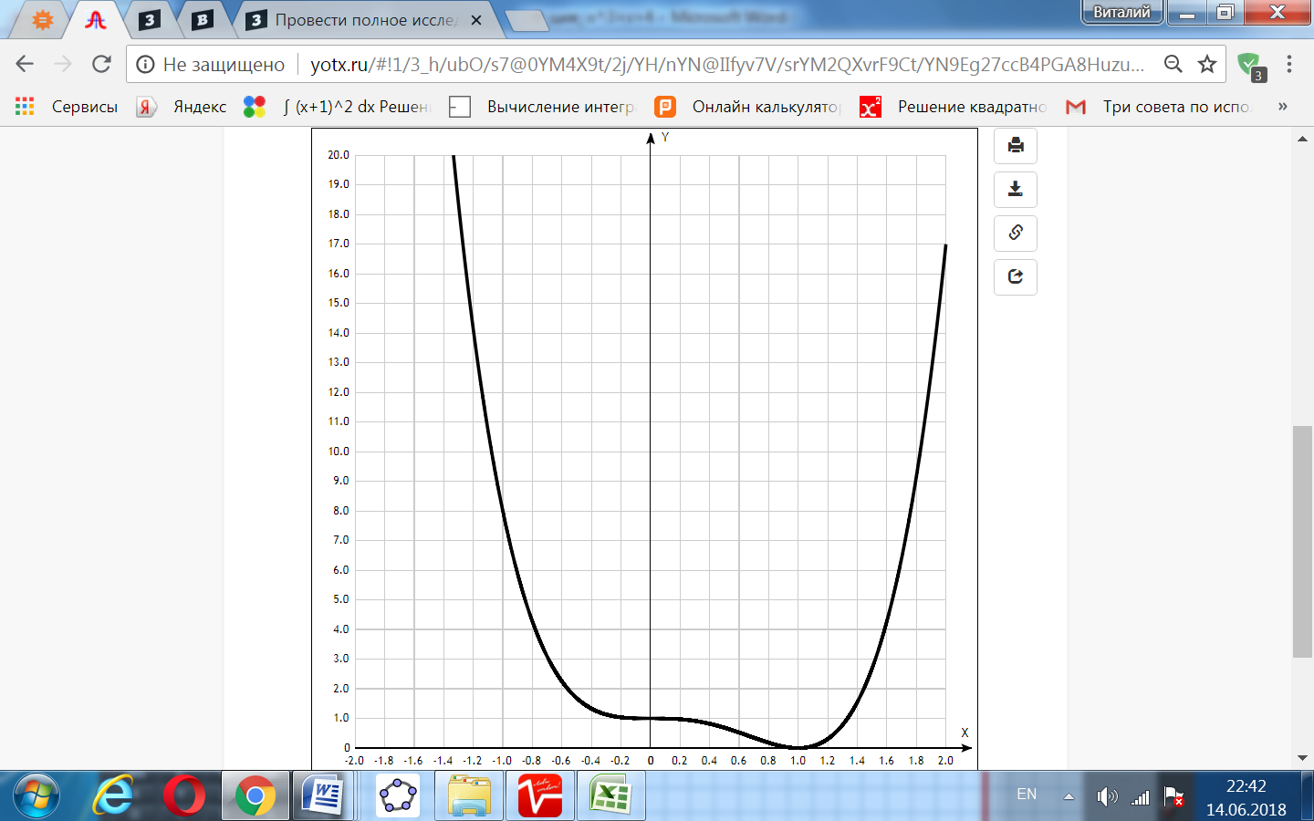

[Таблица точек](javascript:void(0);)

|  |  |
| --- | --- |
| **x** | **y** |
| -2.0 | 81 |
| -1.8 | 55.82 |
| -1.6 | 37.04 |
| -1.4 | 23.5 |
| -1.2 | 14.13 |
| -1.0 | 8 |
| -0.8 | 4.28 |
| -0.6 | 2.25 |
| -0.4 | 1.33 |
| -0.2 | 1.04 |
| 0 | 1 |
| 0.2 | 0.97 |
| 0.4 | 0.82 |
| 0.6 | 0.52 |
| 0.8 | 0.18 |
| 1.0 | 0 |
| 1.2 | 0.31 |
| 1.4 | 1.55 |
| 1.6 | 4.28 |
| 1.8 | 9.16 |
| 2.0 | 17 |

1. Область определения функции - вся числовая ось: D(f) = R.

2. Функция *f* (*x*) = 3*x*4 *-* 4*x*3 + 1 непрерывна на всей области определения.

Область значений функции приведена в пункте 6.

3. Точка пересечения графика функции с осью координат Оу:

График пересекает ось Оу, когда x равняется 0: подставляем x=0 в 3*x*4 *-* 4*x*3 + 1.

у = 3*04 - 4*03 + 1 = 1.

Результат: кривая пересекает ось Оу в точке (0; 1).

4. Точки пересечения графика функции с осью координат Ох:

График функции пересекает ось Ох при y=0, значит, нам надо решить уравнение:

3*x*4 *-* 4*x*3 + 1 = 0.

Решаем это уравнение и его корни будут точками пересечения с Ох.

Используем метод разложения на множители, так как очевиден один из корней х = 1.

3*x*4 *-* 4*x*3 + 1 | *х* - 1

3*x*4 *-*3*x*3 3*x*3 - *x*2 - *x* - 1

*-x*3+1

*-x*3+*x*2

-*x*2+1

-*x*2+*x*

-*x+*1

-*x+*1.

Повторим, так как очевиден один из корней этого уравнения х = 1.

3*x*3-*x*2-*x* -1| *х*-1

3*x*2+2*x* +1.

Получили: 3*x*4 *-*4*x*3+1 = (*x-1*)2*(*3*x*2+2*x* +1) =0.

Из первого множителя имеем 1 корень: *x* = 1.

Приравняем нулю второй множитель: 3*x*2 + 2*x*  + 1 = 0.

Квадратное уравнение, решаем относительно x:

Ищем дискриминант:

D=2^2-4*3*1=4-4*3=4-12=-8;

Дискриминант меньше 0, уравнение не имеет корней.

Остаётся результат: *х*=1. Точка: (1; 0).

5. Экстремумы функции:

Для того, чтобы найти экстремумы, нужно решить уравнение y'=0 (производная равна нулю), и корни этого уравнения будут экстремумами данной функции:

y' = (3*x*4 *-* 4*x*3 + 1) = 12 *x*3-12*x*2 = 12*x*2(*x*-1) = 0.

Решаем это уравнение и его корни будут экстремумами:

12*x*2 = 0, *x =*0,

*x*-1 = 0, *x* = 1.

Имеем 2 точки, в которых возможны экстремумы: *x* = 0 и *x* = 1.

6. Интервалы возрастания и убывания функции.

Имеем 3 интервала монотонности функции: (-∞; 0), (0; 1), ((1; ∞).

На промежутках находим знаки производной. Где производная положительна - функция возрастает, где отрицательна - там убывает. Точки, в которых происходит смена знака и есть точки экстремума - где производная с плюса меняется на минус - точка максимума, а где с минуса на плюс - точки минимума.

|  |  |  |  |  |  |
| --- | --- | --- | --- | --- | --- |
| x = | -1 | 0 | 0,5 | 1 | 2 |
| y' = | -24 | 0 | -1,5 | 0 | 48 |

* Минимум функции в точке х = 1, у = 0.
* Точка х = 0 не является экстремумом.
* Возрастает на промежутке: (1; ∞).
* Убывает на промежутках: (-∞; 0) U (0; 1).

Отсюда определилась область значений функции:

- так как минимум функции в точке х = 1 равен у = 0, то E(f) = [0; +∞).

7. Точки перегибов графика функции:

Найдем точки перегибов для функции, для этого надо решить уравнение y''=0 - вторая производная равняется нулю, корни полученного уравнения будут точками перегибов указанного графика функции:

y''(3*x*4 *-* 4*x*3 + 1) = 36*x*2-24*x* = 12*x*(3*x-*2) = 0.

12*x* = 0, *x* = 0.

3*x-*2 = 0, *x* = 2/3.

х1 = 0, х2 = 2/3.

Результат: точки: (0; 1) и ((2/3);(-16/27)).

Интервалы выпуклости, вогнутости:

Имеем 3 интервала выпуклости, вогнутости: *x* ϵ (-∞; 0), (0; (2/3) и ((2/3); +∞).

Находим знаки второй производной на полученных промежутках.

|  |  |  |  |  |  |
| --- | --- | --- | --- | --- | --- |
| x = | -1 | 0 | 0,5 | 0,666667 | 1 |
| y'' = | 60 | 0 | -3 | 0 | 12 |

Где вторая производная меньше нуля, там график функции выпуклый, а где больше - вогнутый:

* Выпуклая на промежутке: (0; 1).
* Вогнутая на промежутках: (-∞; 0) U (1; ∞)..

8. Асимптоты.

Вертикальная асимптота: так как область определения функции - вся числовая ось, то нет вертикальной асимптоты.

Горизонтальные асимптоты графика функции:

Горизонтальную асимптоту найдем с помощью предела данной функции при x->+∞ и x->-∞. Соотвествующие пределы находим:

* lim 3*x*4 *-* 4*x*3 + 1, x->+∞ = ∞, значит, горизонтальной асимптоты справа не существует
* lim 3*x*4 *-* 4*x*3 + 1, x->-∞ = -∞, значит, горизонтальной асимптоты слева не существует

Наклонные асимптоты графика функции:

Наклонную асимптоту можно найти, подсчитав предел данной функции, деленной на x при https://chart.googleapis.com/chart?cht=tx&chl=\lim_%7bx%20\to%20%20\infty%20%7d%7b(kx%20%2B%20b%20-%20f(x))%7d

Находим коэффициент k:

https://chart.googleapis.com/chart?cht=tx&chl=k%20=%20\lim_%7bx%20\to%20%20\infty%20%7d%7b\frac%7bf(x)%7d%7bx%7d%7d

Поскольку коэффициент k равен бесконечности, наклонных асимптот не существует.

8. Четность и нечетность функции:

Проверим функцию - четна или нечетна с помощью соотношений f(x)=f(-x) и f(x)=-f(x). Итак, проверяем:

$$f\left(-x\right)={3(-x)}^{4}-4{(-x)}^{3}+1={3x}^{4}+4x^{3}+1≠f\left(x\right)≠-f\left(x\right).$$

3начит, функция не является ни чётной, ни нечётной.

# Функция

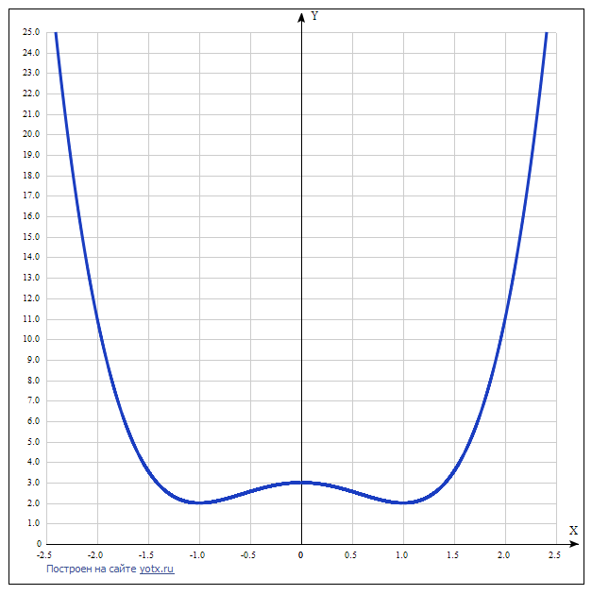

[Таблица точек](javascript:void(0);)

|  |  |
| --- | --- |
| **x** | **y** |
| -2.5 | 29.56 |
| -2.0 | 11 |
| -1.5 | 3.56 |
| -1.0 | 2 |
| -0.5 | 2.56 |
| 0 | 3 |
| 0.5 | 2.56 |
| 1.0 | 2 |
| 1.5 | 3.56 |
| 2.0 | 11 |
| 2.5 | 29.56 |

1. Область определения функции - вся числовая ось: D(f) = R.

2. Функция *f* (*x*) = *x*4 *–* 2*x*2 +3 непрерывна на всей области определения.

Область значений функции приведена в пункте 6.

3. Точка пересечения графика функции с осью координат Оу:

График пересекает ось Оу, когда x равняется 0: подставляем x=0 в *x*4 *–* 2*x*2 + 3.

у = 04 –2*02 + 3 = 3.

Результат: кривая пересекает ось Оу в точке (0; 3).

4. Точки пересечения графика функции с осью координат Ох:

График функции пересекает ось Ох при y=0, значит, нам надо решить уравнение:

*x*4 *–* 2*x*2 + 3 = 0.

Решаем это уравнение и его корни будут точками пересечения с Ох.

Сделаем замену *x*2 = *m*.

Получили: *m*2 - 2*m* + 3 =0.

Квадратное уравнение, решаем относительно m:

Ищем дискриминант:

D=(-2)^2-4*1*3=4-4*3=4-12=-8;

Дискриминант меньше 0, уравнение не имеет корней.

Значит, кривая не пересекает ось Ох.

5. Экстремумы функции:

Для того, чтобы найти экстремумы, нужно решить уравнение y'=0 (производная равна нулю), и корни этого уравнения будут экстремумами данной функции:

y' (*x*4 *-* 2*x*2 + 3) = 4 *x*3-4*x* = 4*x*(*x*2 - 1) = 0.

Решаем это уравнение и его корни будут экстремумами:

Из первого множителя имеем 1 корень: *x* = 0.

Приравняем нулю второй множитель:

*x*2 - 1 = 0, *x*2 = 1. Имеем 2 корня: *х* = 1 и *x =* -1.

Имеем 3 точки, в которых возможны экстремумы: *x* = 0, *х* = 1 и *x =* 1.

6. Интервалы возрастания и убывания функции.

Имеем 4 интервала монотонности функции: (-∞; -1), (-1; 0), (0; 1) и 1; ∞).

На промежутках находим знаки производной. Где производная положительна - функция возрастает, где отрицательна - там убывает. Точки, в которых происходит смена знака и есть точки экстремума - где производная с плюса меняется на минус - точка максимума, а где с минуса на плюс - точки минимума.

|  |  |  |  |  |  |  |  |
| --- | --- | --- | --- | --- | --- | --- | --- |
| x = | -2 | -1 | -0,5 | 0 | 0,5 | 1 | 2 |
| y' = | -24 | 0 | 1,5 | 0 | -1,5 | 0 | 24 |

* Минимумы функции в точках ( -1; 2) и ( 1; 2).
* В точке х = 0, у = 3 максимум.
* Возрастает на промежутках: (-1; 0) и (1; ∞).
* Убывает на промежутках: (-∞; -1) и (0; 1).

Отсюда определилась область значений функции:

- так как минимумы функции в точках х = +-1 равны у = 2,

то E(f) = [2; +∞).

7. Точки перегибов графика функции:

Найдем точки перегибов для функции, для этого надо решить уравнение y''=0 - вторая производная равняется нулю, корни полученного уравнения будут точками перегибов указанного графика функции:

y''(*x*4 *–* 2*x*2 + 3) = y’(4*x*3 – 4x) = 12*x*2*-*4 = 4(3*x*2 *–* 1).

Множитель в скобках имеет 2 решения:

3*x*2*-*1= 0, *x* = +-√(1/3).

х1 = 1/√3, х2 = -1/√3.

Результат: точки: ((-√3/3); 2,4444) и ((√3/3)). 2,4444).

Интервалы выпуклости, вогнутости:

Имеем 3 интервала выпуклости, вогнутости:

*x* ϵ (-∞; (-√3/3)), ((-√3/3); (√3/3)) и (((√3/3)); +∞).

Находим знаки второй производной на полученных промежутках.

|  |  |  |  |  |  |
| --- | --- | --- | --- | --- | --- |
| x = | -1 | -0,57735 | 0 | 0,57735 | 1 |
| y'' = | 8 | 0 | -4 | 0 | 8 |

Где вторая производная меньше нуля, там график функции выпуклый, а где больше - вогнутый:

* Выпуклая на промежутке: ((-√3/3); (√3/3)).
* Вогнутая на промежутках: (-∞;(-√3/3)) U ((√3/3); ∞)..

8. Асимптоты.

Вертикальная асимптота: так как область определения функции - вся числовая ось, то нет вертикальной асимптоты.

Горизонтальные асимптоты графика функции:

Горизонтальную асимптоту найдем с помощью предела данной функции при x->+∞ и x->-∞. Соотвествующие пределы находим:

* lim *x*4 *–* 2*x*2 + 3, x->+∞ = ∞, значит, горизонтальной асимптоты справа не существует
* lim *x*4 *– 2x*2 + 3, x->-∞ = -∞, значит, горизонтальной асимптоты слева не существует

Наклонные асимптоты графика функции:

Наклонную асимптоту можно найти, подсчитав предел данной функции, деленной на x при https://chart.googleapis.com/chart?cht=tx&chl=\lim_%7bx%20\to%20%20\infty%20%7d%7b(kx%20%2B%20b%20-%20f(x))%7d.

Находим коэффициент k:

https://chart.googleapis.com/chart?cht=tx&chl=k%20=%20\lim_%7bx%20\to%20%20\infty%20%7d%7b\frac%7bf(x)%7d%7bx%7d%7d

Поскольку коэффициент k равен бесконечности, наклонных асимптот не существует.

8. Четность и нечетность функции:

Проверим функцию - четна или нечетна с помощью соотношений:

f(-x) = f(x) и -f(x) = f(x). Итак, проверяем:

$$f\left(-x\right)={(-x)}^{4}-{2(-x)}^{2}+3=x^{4}-{2x}^{2}+3=f\left(x\right).$$

3начит, функция является чётной.